**TW-QY16工业型挖掘机液压系统与PLC控制实训装置**

一、概述

    工业型[挖掘机液压实训台](http://www.shfdtw.com/productshow-90-1540-1.html" \t "https://www.shfdtw.com/_blank)能模拟真实挖掘机工作装置和回转机构的各种动作，最高工作压力可达7MPa，实训台由液压挖掘机工作装置、回转机构、液压传动系统、电器控制器件、可编程控制器（PLC）和实训桌组成，可实现挖掘、提升、回转、卸料等典型动作。其中，液压传动系统配备手动、PLC控制两种方式，分别由四组手动换向阀和电磁换向阀实现。通过操控本实训台，学生可以清晰地了解单斗液压挖掘机的液压元件组成、液压回路工作原理、典型动作控制方式和机械结构。

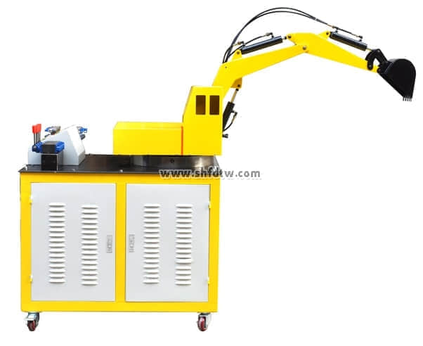

二、技术参数

1、输入电源：三相五线，AC380V．允差±l0%，50Hz；

2、装置容量：≤2kVA；

3、工作环境温度：－5℃～40℃；

4、工作湿度：≤90%(40℃时)；

5、液压泵站：

（1）系统额定压力6.3MPa；

（2）变量叶片泵-电机1套：采用内轴一体式安装，噪音低；变量叶片泵：额定流量8L∕min，压力7MPa；电机：交流380V电压，功率1.5kVA。

6、电器控制单元

（1）PLC主机模块：主机选用三菱FX1S-20MR主机，12路输入8路继电器输出。

（2）配有控制模块：电源模块，PLC主机控制模块，PLC控制按钮模块等。

三、主要特点

1、挖掘机液压系统与PLC实训装置主要由挖掘机实训台、液压泵站、液压元件和手动控制器件、可编程控制器（PLC）等组件组成。

2、挖掘机实训台为铁质双层亚光密纹喷塑结构。

3、通过机械控制，先进的PLC自动控制与PLC编程及监控技术于一体，灵活实现其功能。

四、主要功能：

1、液压传动各部件及工作原理观摩、拆装实训；

2、液压控制系统原理学习与分析；

3、挖掘机仿真作用、铲斗和斗杆复合进行工作实训；

4、回转作业，动臂提升同时平台回转；

5、卸料作业、斗杆和铲斗工作同时大臂可调整位置高度；

6、返回、平台回转、动臂和斗杆配合回到挖掘开始位置；

7、PLC指令编程，梯形图学习实验；

8、PLC编程软件的学习应用；

9、PLC与计算机通讯及在线调试；

10、PLC在液压传动控制中的应用及控制方案的优化实验；

五、挖掘机液压系统与PLC控制实训装置

|  |  |  |  |  |
| --- | --- | --- | --- | --- |
| **序号** | **名    称** | **型  号** | **数量** | **备注** |
| 1 | 挖掘机实训装置 | 1000×850×900mm | 1台 |  |
| 2 | PLC主机模块 | 三菱FX1S-20MR | 1块 |  |
| 3 | 电源模块 |  | 1块 |  |
| 4 | PLC主机模块 |  | 1块 |  |
| 5 | PLC控制按钮模块 |  | 1块 |  |
| 6 | 举升油缸 |  | 1只 |  |
| 7 | 弯臂油缸 |  | 1只 |  |
| 8 | 挖斗油缸 |  | 1只 |  |
| 9 | 三位四通电磁换向阀 |  | 4只 |  |
| 10 | 三位四通手动换向阀 |  | 4只 |  |
| 11 | 弯臂 |  | 1个 |  |
| 12 | 直臂 |  | 1个 |  |
| 13 | 挖斗 |  | 1个 |  |
| 14 | 底座支架 |  | 1套 |  |
| 15 | 回转工作台 |  | 1套 |  |
| 16 | 回转马达 |  | 1个 |  |
| 17 | 机泵组 | 泵站系统 | 1套 |  |
| 18 | L-HL46号液压油 |  | 30L |  |
| 19 | 编程电缆（适配器） | 三菱 | 1条 |  |
| 20 | 挖掘机液压实训说明书 |  | 1册 |  |
| 21 | 光盘（PLC编程软件、程序软件） |  | 1盘 |  |
| 22 | 工具 |  | 1套 |  |